Урок по теме: "Отчества и фамилии".

ЦЕЛЬ:
- познакомить детей с образованием отчеств и понятием "этимология фамилий", вызвать интерес к собственной фамилии и фамилиям родственников как части истории рода и страны в целом;
повторить значение терминов: генеалогия, родословная, род, поколение;
значение имен членов своей семьи;
познакомить с произведением местного поэта М. Ткаченко;
- развивать речь учащихся, гибкость мышления и др. психические процессы (восприятие, произвольное внимание и память, воображение);

обогащать словарь детей;
- воспитывать чувство патриотизма, бережное отношение к семейным традициям, ощущения своего места в роде, что ведет к сознательному отношению к жизни своего народа и к истории человечества.

ОБОРУДОВАНИЕ: портрет М. Ткаченко, П. Ткаченко, семейные реликвии учителя , словарное слово"реликвия", сундук с тестами, грамзапись "Большая перемена", видеозапись первого урока ( отрывок), сравнительные карточки фамилий по странам,

ХОД УРОКА

- Организация класса.
- Проверка домашнего задания с введением нового термина "реликвия".
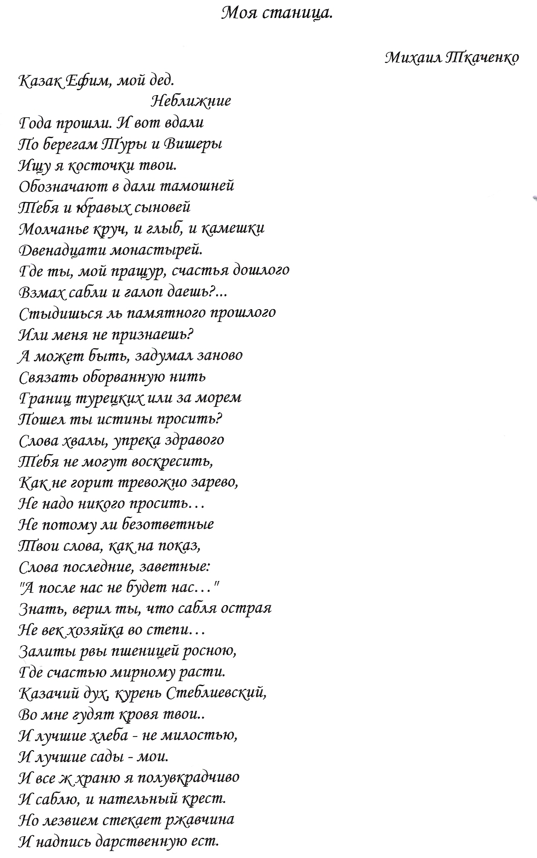

- Что хранит наш замечательный местный поэт (нательный крест и саблю) на доске
запись: словарь
_ В каждой семье есть памятные предметы , которые являются свидетелями дом. зад:
жизни семьи, памятью о близких людях. Это и предметы, и фотографии.
( Рассказ и показ учителем своих реликвий)

Реликвия - вещь, свято хранимая, как память о прошлом.
2. От того, как мы относимся к родной старине, зависит, быть или не быть
отечественной культуре. Многое забыли, растеряли. Большое спасибо сундук с
нашим бабушкам, которые являются главными хранительницами семейных тестами
реликвий.
- Что же хранит бабушкин сундук? О чем он вам поведает?
( Выполнение детьми тестов на фоне музыки из кинофильма
"Большая перемена").
1
3
Генеалогия ряд поколений, происходящих от одного
предка
2
1
Родословная одновременно живущие люди одного
возраста
3
Род историческая дисциплина, изучающая
4
родословную человека, его семьи
4
Поколение все родственники, имеющие общего
2
предка

Напиши свое имя и что оно обозначает.

3. Укрепляя свой род. мы помогаем не только себе, но и своей стране.
Россия всегда держалась родами, была крепка ими.
(рассказ о роде А. С. Пушкина) Обратите внимание на выставку
"Генеалогическое древо".

ПРИРОДА, НАРОД, РОДИНА, БЛАГОРОДСТВО Общую часть

Не случайно в этих словах одинаковая часть.
Пора укреплять фамильные кланы. Так не будем же "Иванами
не помнящими родства".

- Сообщение темы и задач урока.
  - Видеозапись.
  - - Мы уже говорили о генеалогии, об именах. О чем будем
говорить сегодня?
IV. Новая тема.
Работа над понятием ''отчество".

- Чтение отрывка знакомства старика Хоттабыча с Волькой
На доске появляется запись:
Гассан - Абдурахман - ибн - Хоттаб
Волька- ибн -Алеша (Алексеевич).
ИБН - ВИЧ (сын)

Очевидно отчествами разного типа пользуются и другие народы. А зачем? словарь
- Работа с учебником. стр.26 отчество

отчество- величание по имени отца

Какие же отчества существуют в других народах?
- Кто знает что такое ''макинтош"? ( непромокаемый плащ)
Пожалуй вы сочтете за насмешку, если я вам скажу, что перед вами не имя,
а скорее отчество. Загляните в любой энциклопедический словарь и вы найдете
там такое сообщение:

Мак-Интош
Шотландия
Мак-Дональд

Шотландия лежит на севере Англии; к юго-западу от Англии расположена отчества
Ирландия по странам
Здесь патронимическая приставка "Мак' заменена на "О'.и
Мак-Коннел = О, Коннел

О` Брайен - Ирландия

Во Франции попадаются фамилии, в которых перед личным именем стоит частица
"дю'.

Дюклерк, Дюбер, Дюруа

У итальянцев такую же роль играет притяжательное словечко "дель".
Андреа дель Сарто

Испанские фамилии оканчиваются на "с'.
Родригес

К Востоку у турок Имя отца "оглу".
Керим Ахмат - оглу.
- Самостоятельная работа. Записать свои отчества, как жителей другого
народа.

Физминутка (песенка с движениями)

Мы вам песенку споем Пусть смеются каждый раз
Песенку с картинками. Даже люди строгие,
И хотим, чтоб вы ее Что фамилии у нас
Встретили с улыбками. Смешные очень многие.
Вот Евгений Вырвикишко,
Коля Около Кулак,
Михаил Убей-Кобыла,
Гриша Труп - бывает так.
Продан, Песик, Лысый, Хвостик,
Мухомор, Мозоль, Балда,
Психа, Пудель, Костобрюхов,-
Вот какая ерунда.

Антропонимия фамилий

- Лет 60-65 назад всем гражданам СССР было предоставлено право свободно
менять фамилии, если почему-то они этими фамилиями недовольны.
Как вы думаете, много ли нашлось желающих? Десятки? Сотни? Нет тысячи, и даже словарь:
десятки тысяч. целые месяцы, годы центральная газета "Известия" изо дня в день фамилия
печатала перечень людей , желающих изменить прозвища.
Так что же такое " фамилия"?

Чтение учебника с.26.

Изучение русских фамилий помогает открыть немало ценных фактов. А занимается словарь:
этим наука антропонимия. антропонимия

- Как же возникли русские фамилии?
Из православных имен.
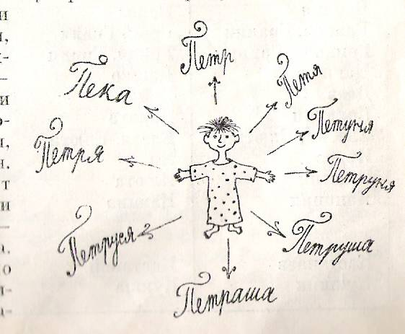
Артемьева-Артемий (посв. богине охоты и луны) картинки к
Ефименко Ефимий (благодушный) происхожден
Игнатенко-Игнат (огненный) фамилий
От уменьшительных именных форм.
Панин, Панютин, Панюшин, Панюшкин, Паншин,
Панаев, Панькин, Пашутин, Павлищев.

От домашних имен ( прозвищ )

Одинец- один ребенок в семье или одинокий человек ( бобыль)
Слепуха - Слепой, лишенный зрения, близорукий.
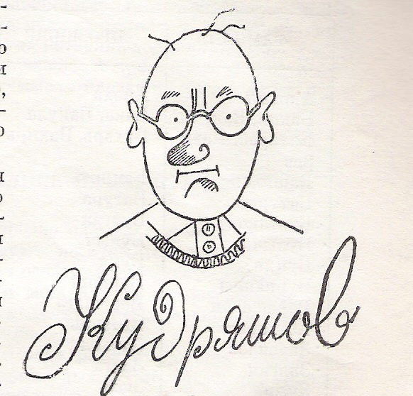
Шестопал - имеющий шесть пальцев.
Щербина - щербатый (беззубый)

По виду профессий ( пример фамилии Чумаков, см.словарь
фамилий)
От названий и прозвищ пришельцев "чужой", "не свой".
( Новоселов, Чужаков, Новиков)

Из названия места или национальность.
( Мещеряковы, Черкасовы, Карелин).

Россия привлекала много иноземцев:
Грек, Прусаков, Туркин, Литовцев, Сербин.

От названия городов
Ярославцев, Ростовцев, Муромцев, Мосалитов

Флора и фауна
Баранова, Малинина, Муравьев, Бирюкова ( бирюк - волк), Чевелев (чивиль-
воробей), Шпак ( скворец), Бобровы. Туровы.

Где же можно узнать толкование Фамилий?
- В областных, районных архивах, в храмах, где хранятся регистрационные
книги за 200-300 лет.
- Словари и справочники фамилий
(рассматривание книг на выставке)
. Чтение стихотворения С. Михалкова "Финтифлюшкин".
V Итог урока. Дом. задание
Литература

- Ганжина И. М. Словарь современных русских фамилий - М.; Аст Астрель, 2001.
- Михалков С. В. Мой друг -. М.; Детская литература, 1990.
- Ткаченко П.И. Кубанский говор. - М.; Граница, 1998.
- Успенский Л.В. Ты и твое имя - Ленинград; Детская литература, 1972.
- Федосюк Ю.А. Фамилия - М.; Детская литература, 1969 !
- Шейко Н.И. Русские имена и фамилии - М.; Вече, 2005.
- Краснякова В.А. Мой дом - моя крепость.// Читаем, учимся. играем. - 2005. - №3. - с. 58-60.
- Титовская Н.Н. Путешествие в историю имен.// Читаем, учимся. играем. - 2005. - №3, - с. 61-63.
- Жабкина Н.М. Загляните в семейный альбом.// Читаем, учимся. играем.- 1998.-№5.-с.94-96. !
- Несмеянова В.В.. Загляните в семейный альбом.// Читаем, учимся. играем.- 1998.-№5.-с.97-98.
- Гисматулина С. Моя родословная.// Воспитание школьников.-2000.-№10.-с.36-37.

- Электронный проект - "Узнай свою родословную"
http://respublikaidei.ru/objects/object112.html
- )www.hist.nnov.ru Архивы России. Гостевая книга
- www.hist.nnov.ru Семейный архив на основе родословного дерева - программа "Наследия"

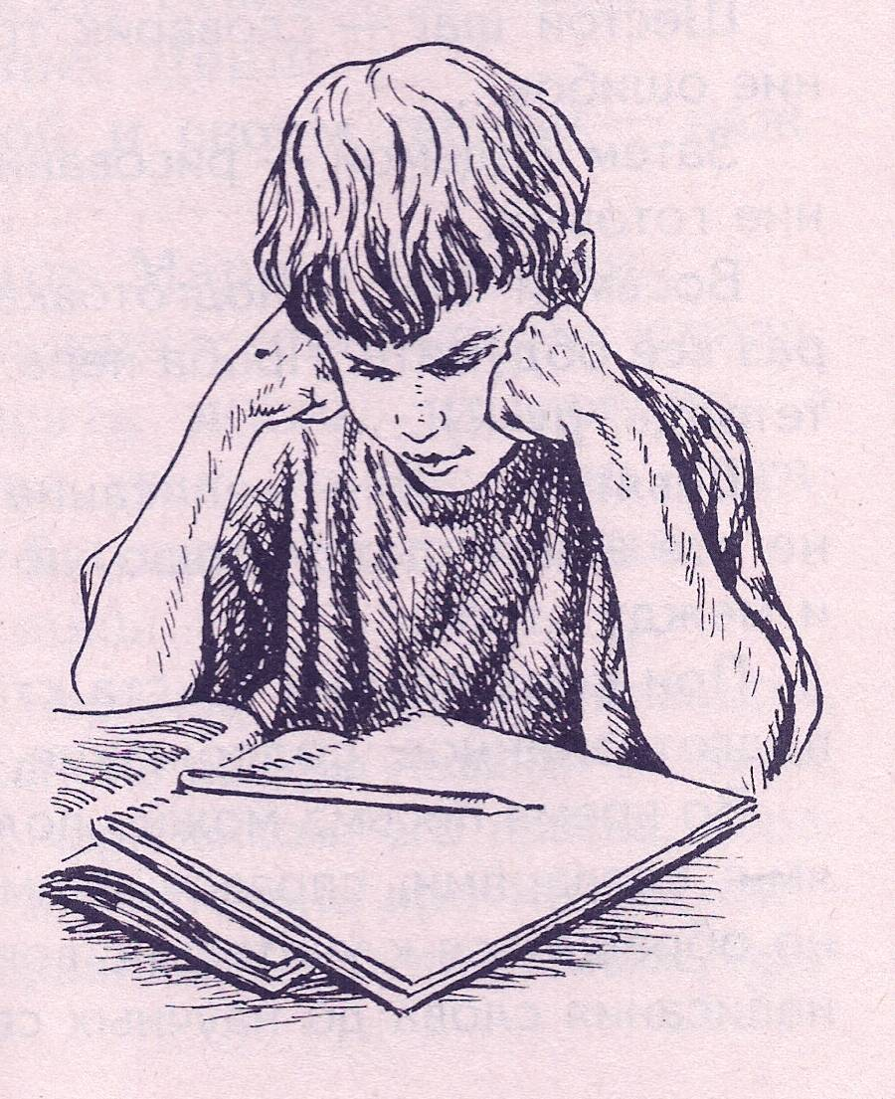
Министерство образования РФ

Разработала учитель СОШ №55
Кошман Марина Ивановна

Ст. Старонижестеблиевская 2006г.

